Tillsynsbegäran – information om höga naturvärden i avverkningsanmälan A 32528-2024 i Uddevalla kommun

Detta dokument behandlar höga naturvärden i avverkningsanmälan A 32528-2024 i Uddevalla kommun. Denna avverkningsanmälan inkom 2024-08-09 11:26:20 och omfattar 1,5 ha.

Vi begär härmed att Skogsstyrelsen fattar beslut enligt miljöbalken som säkerställer att skogens höga naturvärden bevaras samt säkerställer att EU-lagstiftning efterlevs och att artskyddsbrott förhindras. Vi önskar även ta del av de ställningstaganden och beslut som myndigheterna meddelar till följd av aktuell avverkningsanmälan och föreningens inlaga (se 34 § förvaltningslagen).

Nedan beskrivs fynd av naturvårdsarter som gjorts i det avverkningsanmälda området.

# Naturvårdsarter

I avverkningsanmälan har följande 2 naturvårdsarter hittats: grönhjon (NT) och granbarkgnagare (S). Av dessa är 1 rödlistade. För rödlistade arter har rödlistekategorin angivits inom parentes. Arter som är signalarter enligt Skogsstyrelsen har markerats med (S).

De påträffade naturvårdsarterna är ett tydligt kvitto på att detta rör sig om en skog med höga naturvärden. I Figur 1 visas en karta över det avverkningsanmälda området, där samtliga fyndplatser för naturvårdsarter som finns registrerade på Artportalen har markerats.

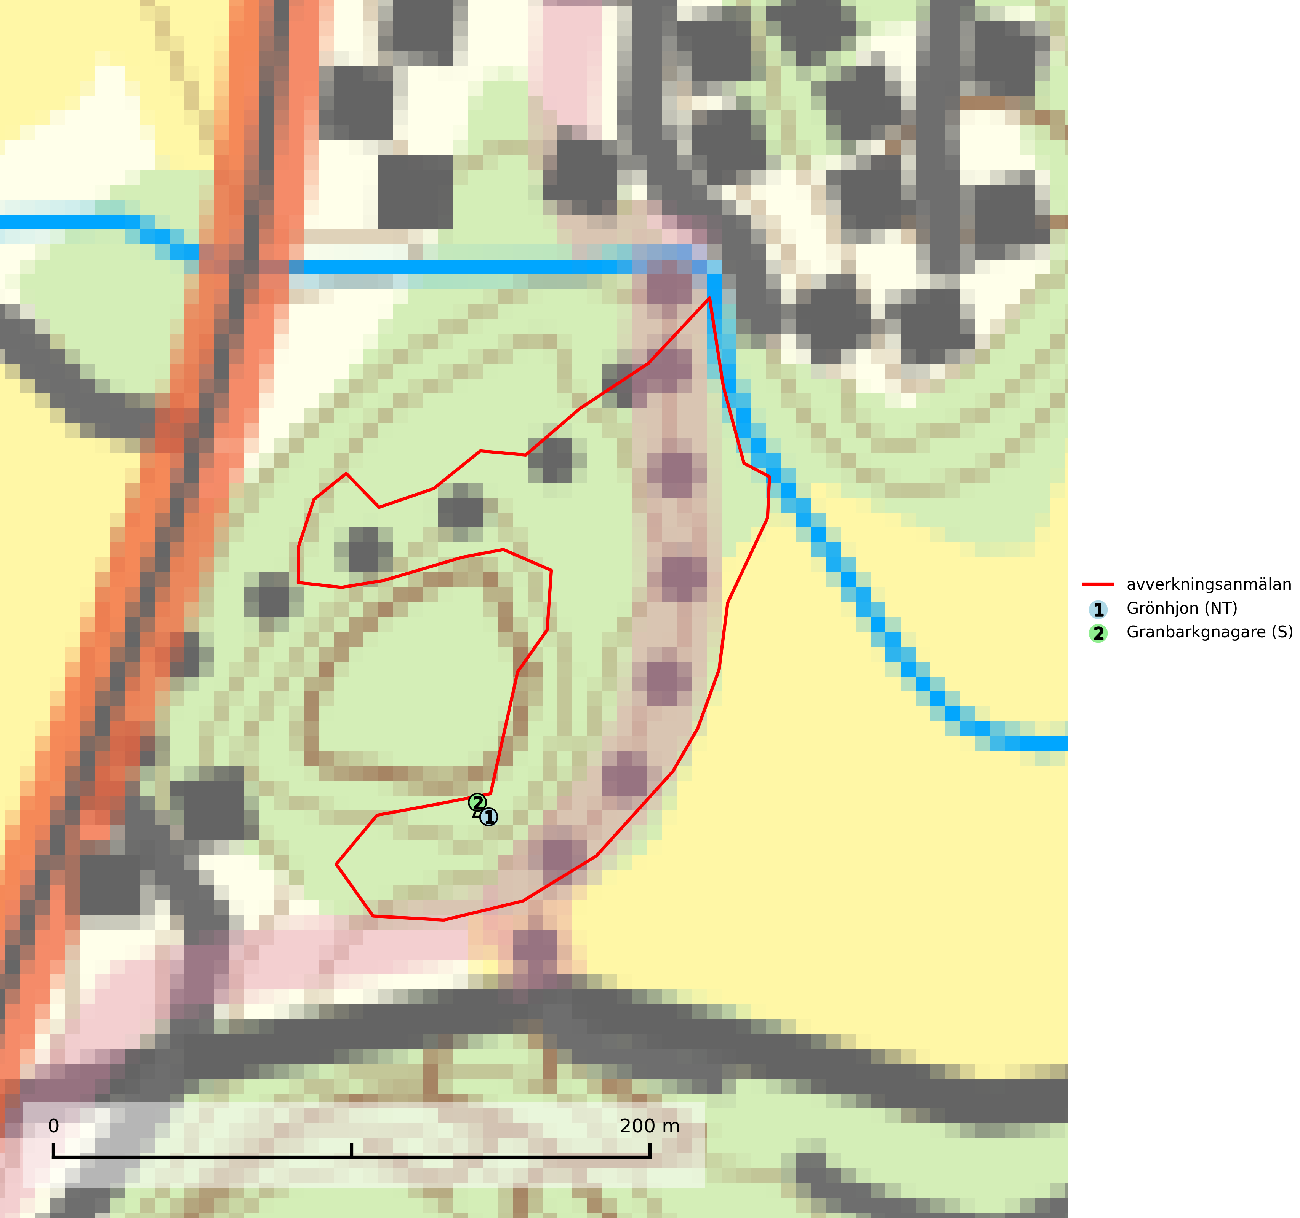

Figur 1. Fyndplatser för naturvårdsarter i det avverkningsanmälda området (röd linje). Markörer utan svart kant är placerade på fyndplatsen. Markörer med svart kant är placerade vid sidan av fyndplatsen och har ett svart streck som visar fyndplatsens exakta position. Kartans mittpunktskoordinat är N 6463283, E 315317 i SWEREF 99 TM.

**Grönhjon (NT)** är en skalbagge vars larvutveckling framför allt sker i grovbarkiga grenar (minst 3–5 cm tjocka) på gamla granar, men även i klena stamdelar av barrträd, främst gran, i mindre omfattning tall. Arten är knuten till gamla och gärna glesa granskogar där det finns långsamväxande träd med välutvecklat grenverk. Larverna lever i den skrovliga barken och gör en flera cm bred platt gång som mest liknar en rund håla och är tydligt nedsänkt i vedytan. I kanten av eller mitt på gången finner man en 5 mm bred, oval gång in i grenens ved där arten gör sin puppkammare. Insekten kläcks sedan ut genom samma gång. Främsta hotet är att gamla granar med grova grenar försvinner genom skogsbruk. Äldre granbestånd bör sparas så långt det är möjligt, och inte gallras eller slutavverkas (SLU Artdatabanken, 2024).